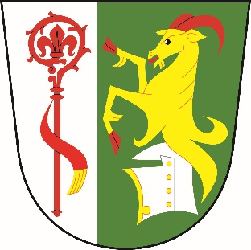

**Obec**  
 **Dolní Stakory**

Dolní Stakory 48  
293 01

tel.: 326 338 681   
dolni.stakory@volny.cz

fa. MID

pi. Šubrtová

Dolní Stakory dne 18.3.2025

**Věc: Úprava rozpočtu č. 3/2025**

**Rozpočtové příjmy**

**Paragraf Položka Úprava Po úpravě rozpočtu**

1122 22.070 182.070

3633 2139 143.794 143.794

**Rozpočtové výdaje**

**Paragraf Položka Úprava Po úpravě rozpočtu**

4379 5222 2.000 2.000

5512 5171 21.000 21.000

6320 5163 1.075 1.075

6399 5365 182.070 182.070

6409 5909 -3.767 0

**Financování**

**Paragraf Položka Úprava Po úpravě rozpočtu**

S pozdravem

M.Ondráček

OU Dolní Stakory